Информация о творческом коллективе «Природная мастерская»
Педагог дополнительного образования – Мощенская Л.А.

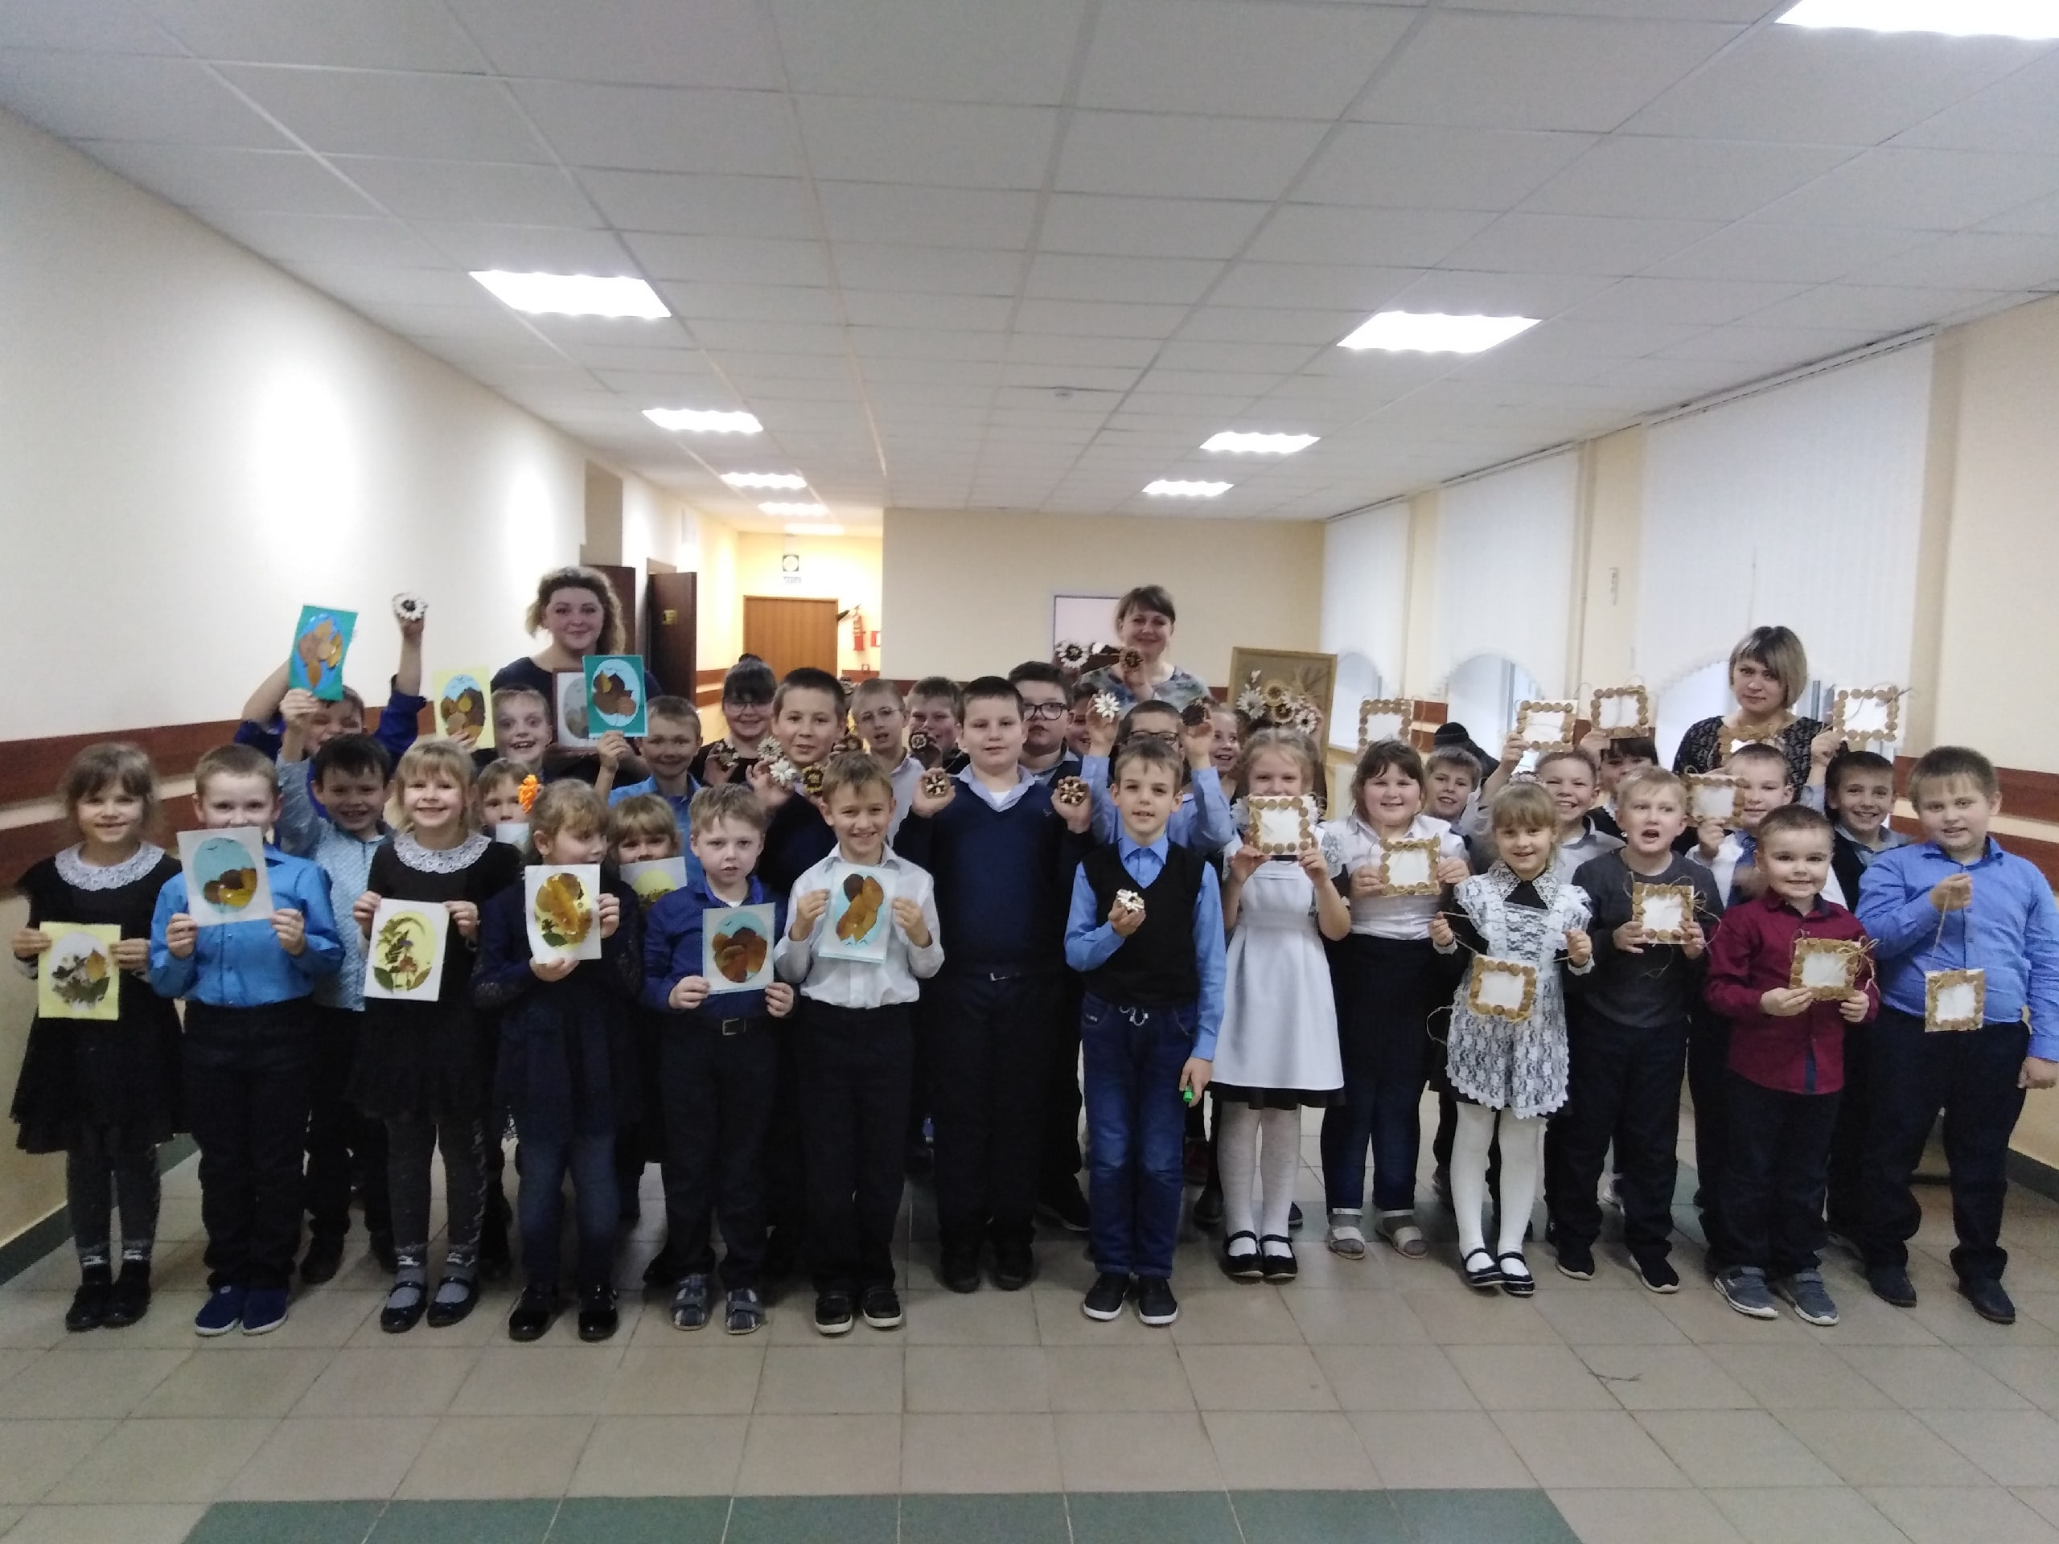Детское объединение «Природная мастерская» художественной направленности работает на базе ОГБОУ «Алексеевская СОШ» С целью развития творческих способностей детей, воспитания любви к природе, через работу с природным материалом.
